**天狗党筑波山挙兵一六〇年記念特別展**

**『水戸藩郷士　竹内百太郎の生涯**

**―楠木正成の精神に生きる―』**

**竹内百太郎書　箏曲「菊水」の一節の解説**

**かすみがうら市歴史博物館　館長　千葉隆司**

**一　竹内百太郎の生きた幕末**

竹内百太郎は、天保二年(一八三一)に水戸藩南領の安食村（かすみがうら市安食）の郷士竹内延猷の長男として生まれました。竹内家は、醤油醸造や酒醸造を営む一方で、家伝の秘薬「神応丸」などの商売で、豊な財を築いた地方きっての豪商でした。延猷が水戸藩に兵備の資金二五〇〇両を献じて郷士となり、一二五石を賜り、小十人組として位置づけられていました。

　百太郎は、水戸藩郷士となった父延猷、水戸藩南領であった田伏村の国学者齋藤晩晴の私塾「桑柘村屋」に学び、後に水戸藩校「弘道館」にて水戸学の精神を身に付けていきました。水戸学を通じて多くの志士達と交流していき、共に天狗党三総裁である藤田小四郎らちの出会いもこの頃でした。

百太郎の生きた幕末の日本は、内憂外患という日本国内及び国外の問題が次々と起る時期でした。国内では、飢饉や凶作による各地での暴動や開港した横浜の鎖港問題、国外問題は、諸外国との外交関係上のものでした。

　そのような中で、江戸幕府は外交問題に関し朝廷に奏聞し、そして諸大名に諮問していきます。答申を求められた諸大名は、家臣たちに意見を求め、さらに広い階層にまで言路が開かれていきました。そこで草莽の志士達も言動を活発にさせていき、自らの考えを社会に提示していくのでした。

**桜井のわかれ**

　兵庫と河内とのわかれ道、桜井の駅までくると、そこに兵をとどめ、正成は正行とふたりだけで向かいあった。

　「正行、ししは子を産んで三日たつと、深い谷そこに投げ落として力を試す。もしその子に、ししの意気込みがあるならば、教えなくとも空中で跳ね返って、死なないということだ。ましてはお前は、もはや十才を過ぎている。父の言葉を、良く肝に命じておけよ。この度の合戦は天下の分かれ目、この世でお前の顔を見るのは、これが最後だと思う。父が討ち死にしたあと、天下は尊氏の思いのままになるだろう。お前はこれから国へ帰り、成人の後は父の志を継いで、朝廷のために尽くし、足利氏を討つことを忘れるな。それが何よりの孝行であるぞ。」と、なくなく言い聞かせて、かたみに、かねて天皇からいただいた菊水の刀を与えるのであった。

楠木正成と子「正行（まさつら）」の桜井のわかれの場面

**桜井のわかれ**

　兵庫と河内とのわかれ道、桜井の駅までくると、そこに兵をとどめ、正成は正行とふたりだけで向かいあった。

　「正行、ししは子を産んで三日たつと、深い谷そこに投げ落として力を試す。もしその子に、ししの意気込みがあるならば、教えなくとも空中で跳ね返って、死なないということだ。ましてはお前は、もはや十才を過ぎている。父の言葉を、良く肝に命じておけよ。この度の合戦は天下の分かれ目、この世でお前の顔を見るのは、これが最後だと思う。父が討ち死にしたあと、天下は尊氏の思いのままになるだろう。お前はこれから国へ帰り、成人の後は父の志を継いで、朝廷のために尽くし、足利氏を討つことを忘れるな。それが何よりの孝行であるぞ。」と、なくなく言い聞かせて、かたみに、かねて天皇からいただいた菊水の刀を与えるのであった。

楠木正成と子「正行（まさつら）」の桜井のわかれの場面

**二　竹内百太郎書　箏曲「菊水」の一節**

多くの志士たちの自己の対外観や国家観を提示する言動の背景には、楠木正成の精神がありました。

水戸学を学んだ、そして影響を受けた志士達は、日本のあるべき姿、日本社会の特徴を知り、「尊王攘夷」というスローガンを掲げていきます。そして、志士たちは、自らも天皇をお支えするという精神で行動するようになりました。日本の歴史の中には、天皇に忠誠を尽くした偉大なる武将として、楠木正成が存在しました。南北朝時代に「後醍醐天皇」を、命を懸けて支えた楠木正成は、尊王を実現するための見本たる人物として尊ばれていくのでした。志士たちは、自らが志士として行動する際は、楠木正成或いは楠木正成を象徴する家紋の「菊水」を表現していきました。

竹内百太郎も、水戸学を学び、志士達と活動を共にしていく中、楠木正成の精神を貫いていました。その頃に揮毫した書が、箏曲「菊水」の一節です。内容は、南北朝時代を舞台にした歴史文学『太平記』の中の「桜井のわかれ」ですが、まさに百太郎が楠木正成に倣い尊王の精神で行動する様子、そして子孫に向けた当時の心情が窺われるものとなっています。この書は、孝明天皇の勅諚が水戸藩へ降下した際に起こった、志士たちの長岡屯集の際にしたためられたと伝えられています。水戸街道長岡宿に集まった志士達は、楠木正成の精神で集合していることを示す木柱「大日本至大至誠楠公招魂標」を立てました。さらに、長岡屯集のリーダー水戸藩士の高橋多一郎は、「菊水の清き流れを長岡に汲みて御国の塵を洗はん」謡い、大老井伊直弼襲撃を約束して、それぞれ志士達は自らの髻を切り、長岡の地に埋めました。この場所には、志士たちの精神に基づき「楠公社」が建てられました。

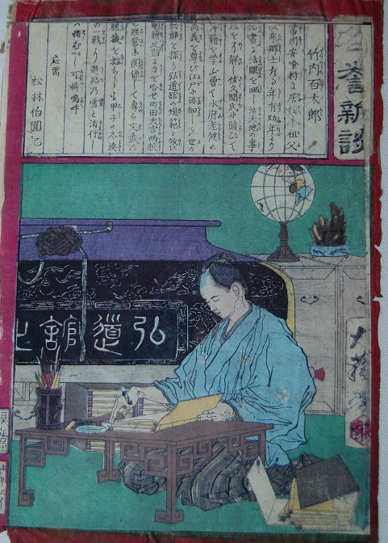

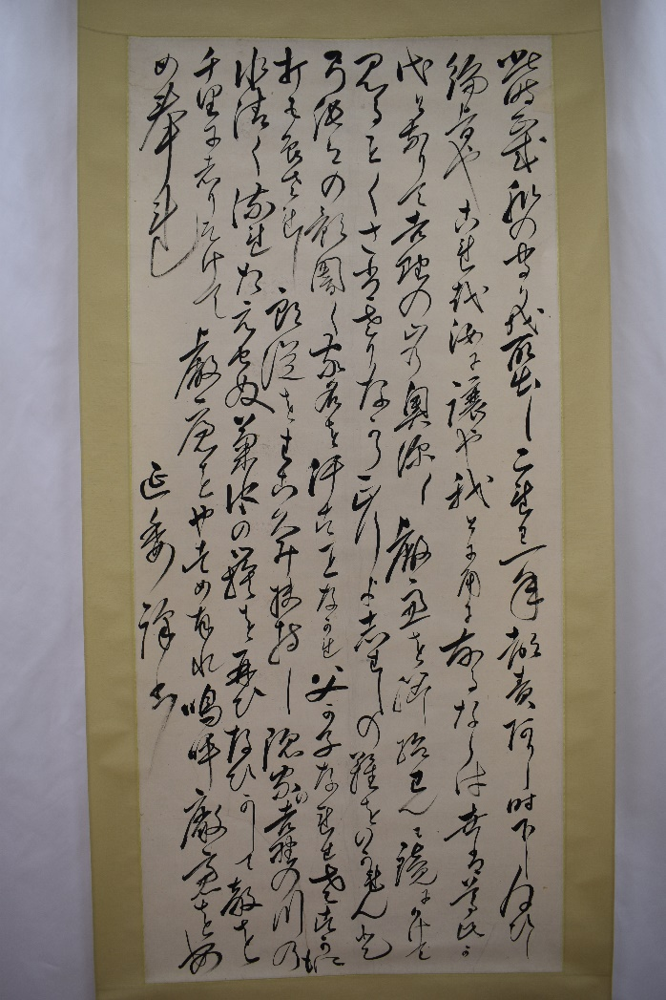

**竹内百太郎書　箏曲「菊水」の一節　　　　　　　　　　勉学（水戸学）に励む竹内百太郎**

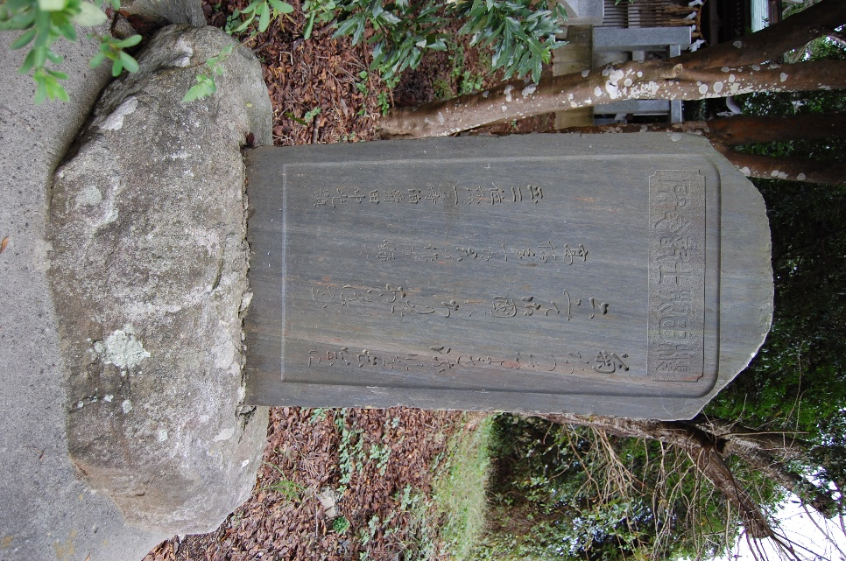

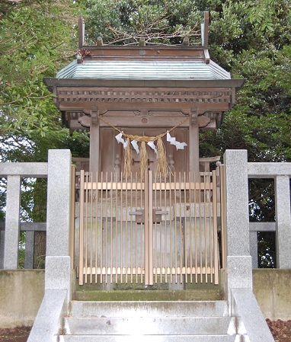

**長岡屯集の志士達の髻が埋められた上に建つ楠公社　　　　　楠木正成の精神を歌った高橋多一郎の歌碑**